Actividad: Spring Security

Tecnología en Desarrollo de Sistemas Informáticos
Unidades Tecnológicas de Santander

Autores
Kevin Andrey Valbuena Castaño
Yeison Stiven Segura
Cristhian Camilo Patiño Burgos

B191P: Java
Docente Carlos Adolfo Beltrán Castro

7 de noviembre de 2025
Introducción
El presente informe detalla el desarrollo e implementación, por parte de nuestro equipo, de un sistema completo de autenticación y autorización para la aplicación web "Calzado la 43", cuyo objetivo principal es la gestión de inventario. Desarrollamos una solución integral que combina Spring Boot como framework backend, Spring Security para la gestión de seguridad robusta, la implementación de JSON Web Tokens (JWT) para la autenticación de APIs REST stateless, y Thymeleaf como motor de plantillas para el frontend.
El sistema resultante permite gestionar usuarios con diferentes niveles de acceso, diferenciados en los roles ADMIN, VENTAS y USUARIO, garantizando la protección de rutas y funcionalidades críticas conforme a los permisos asignados en nuestra matriz de accesos. Adicionalmente, implementamos la encriptación de contraseñas utilizando el algoritmo BCrypt, y configuramos una doble estrategia de seguridad para la web tradicional (sesiones) y para la API (JWT), lo que asegura un alto nivel de robustez y adaptabilidad.

Desarrollo
Para empezar, se mencionarán de manera normal las adiciones al proyecto, primeramente, se introduce el paquete llamado seguridad
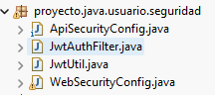
Además se añade el login y el registro, además del authController para el JWT
Login:
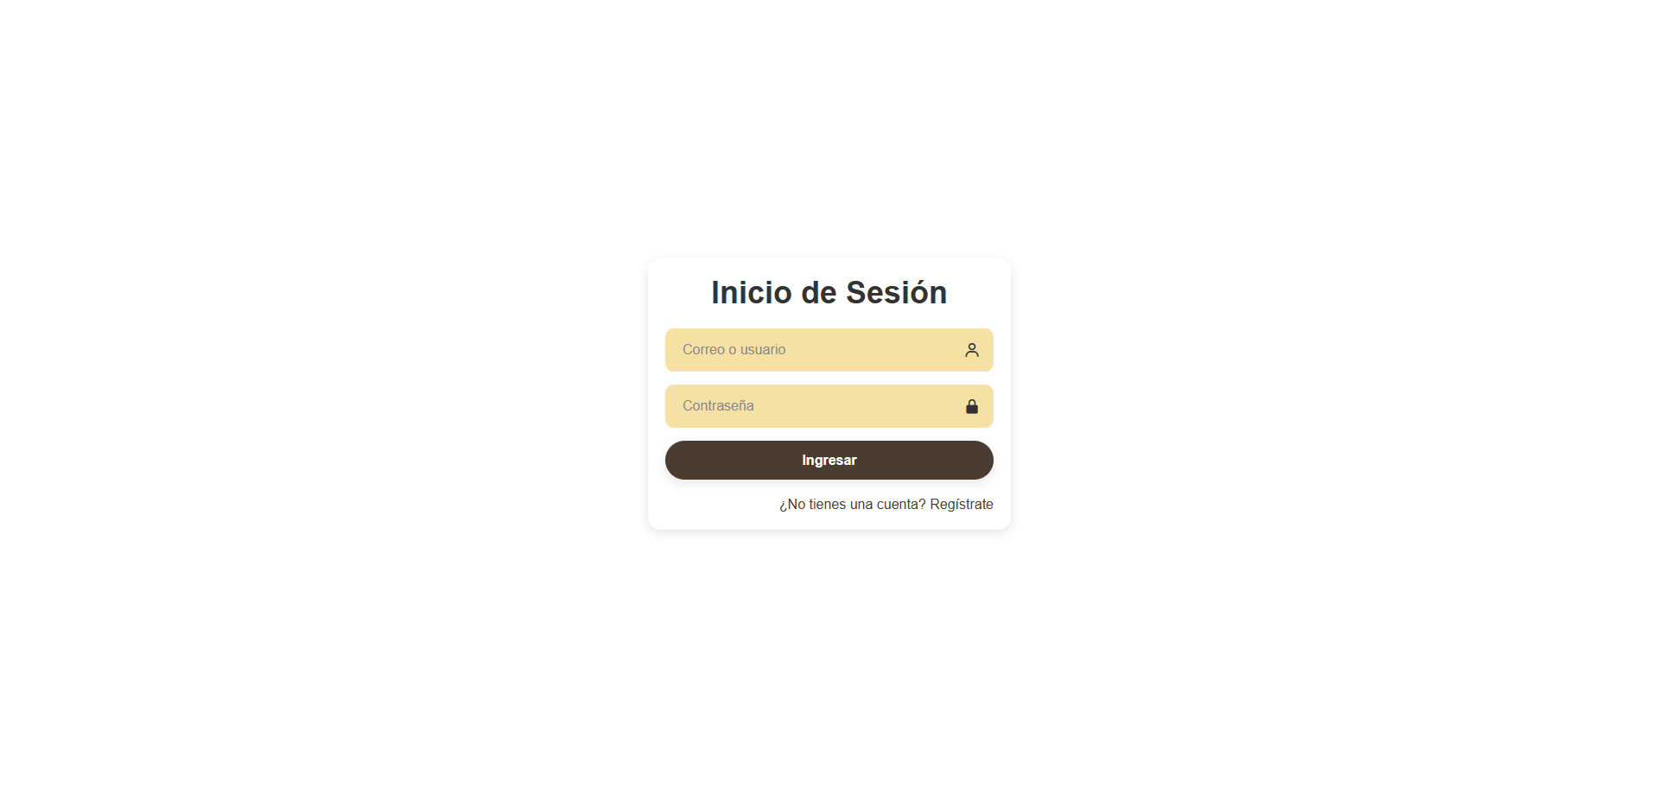
Registro:
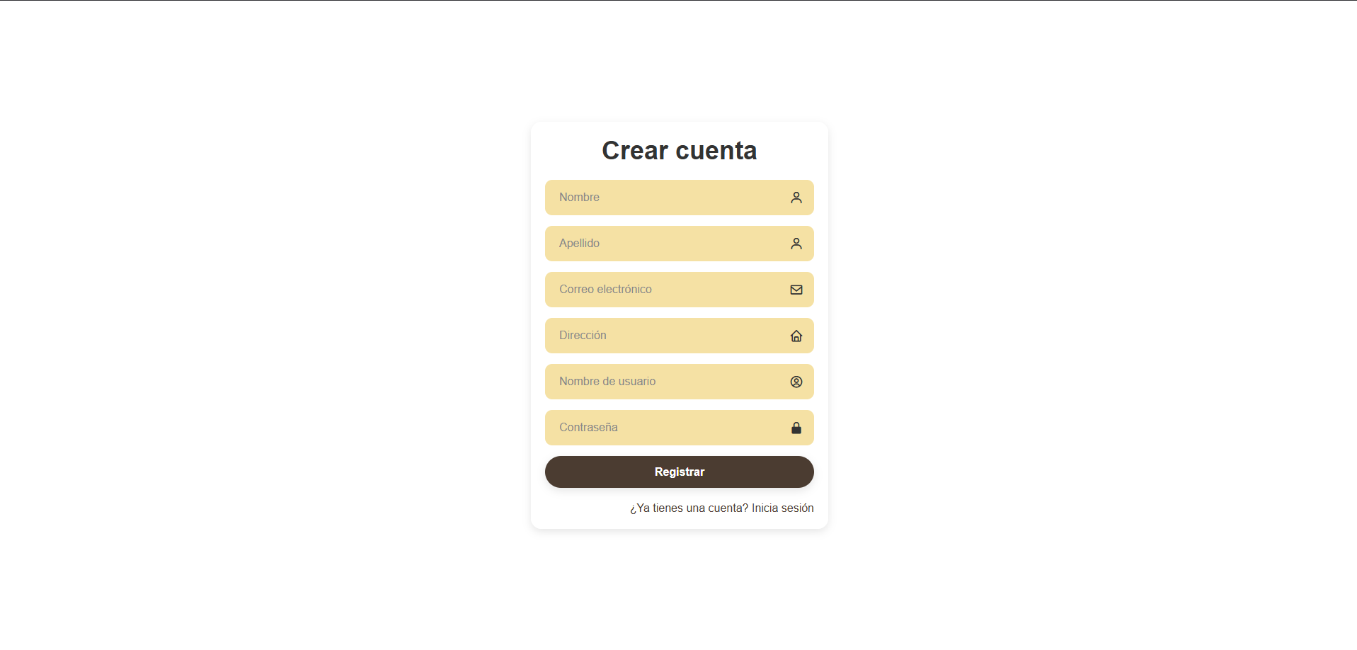
AuthController:
El authController se añadió para poder controlar los accesos de jwt usando la clase jwtUtil mencionada en el paquete anterior de seguridad.
Este se encargara de la protección de las api y generar el token por medio de jwt.
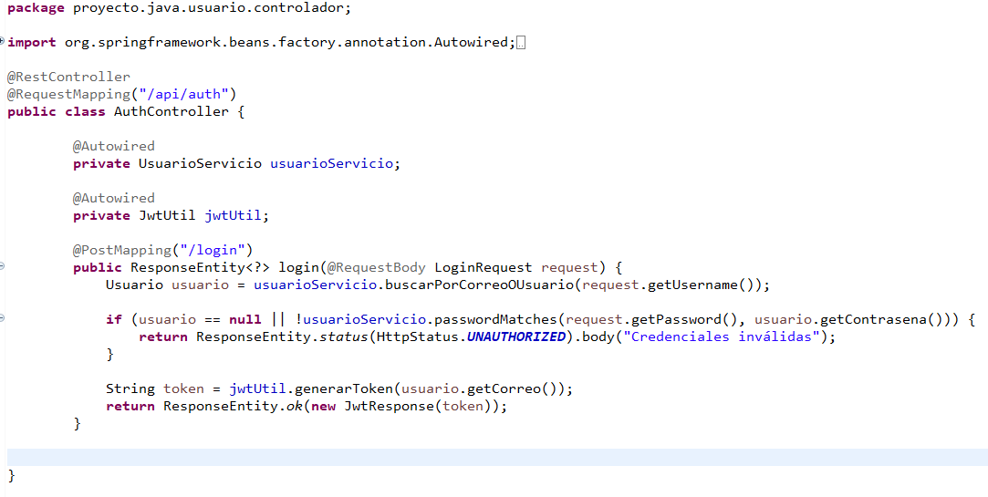

ApiSecurityConfig:
Es una configuracion de seguridad por medio de springsecurity para las api, en este caso, deja ingresar a la api que otorga el token pero protege las otras apis, esta configuracion solo se aplica para las api y se ejecuta primero que el WebSecurityConfig
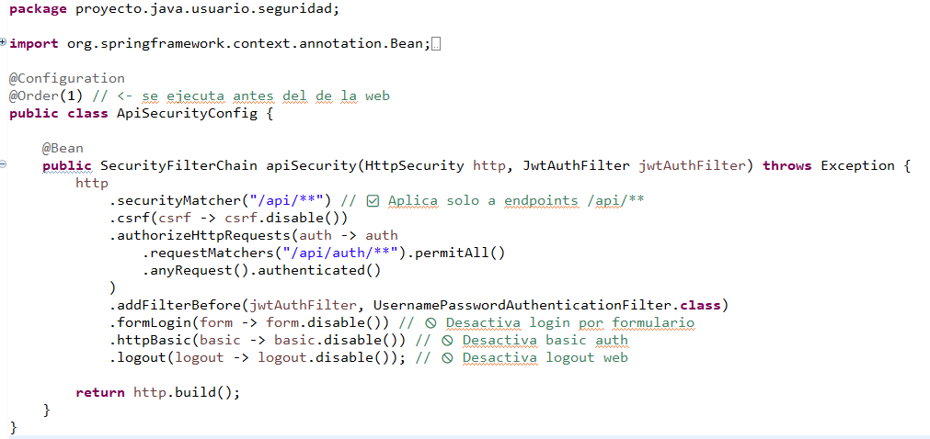

Pruebas con postman:
Si las credenciales son validas:
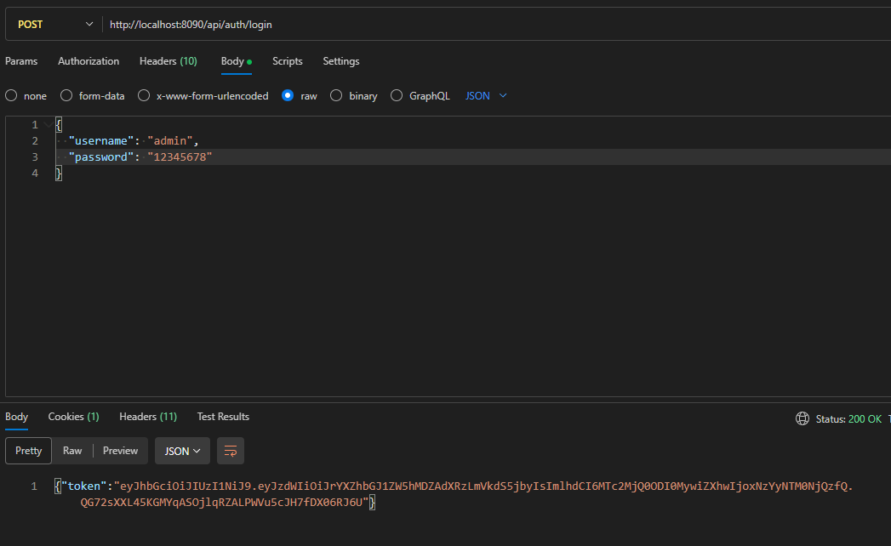
Si son invalidas:
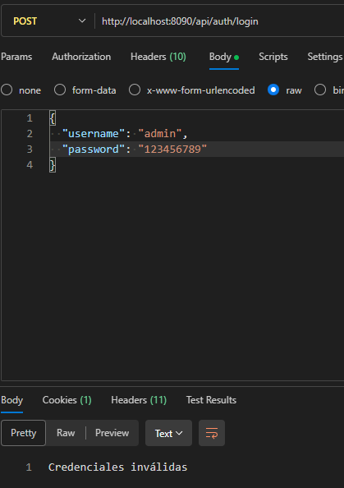
WebSecurityConfig:
En este apartado se configura el funcionamiento del springsecurity en la web, que permite definir que rutas requieren autenticación y cuales no, en general, el index desde el cual se maneja todo por medio de iframe esta protegido, al igual que el resto rutas no mencionadas en el authorized.
Aquí también se crea un codificador de contraseñas para cuando un usuario se registra o inicia sesión con BCrypt, además de el establecimiento de proveedor de autenticación que usara Spring para validar los usuarios desde el cual se le establecen los usuarios contenidos en la base de datos, además del AuthenticationManager, que es el componente central que ejecuta el proceso de autenticación.
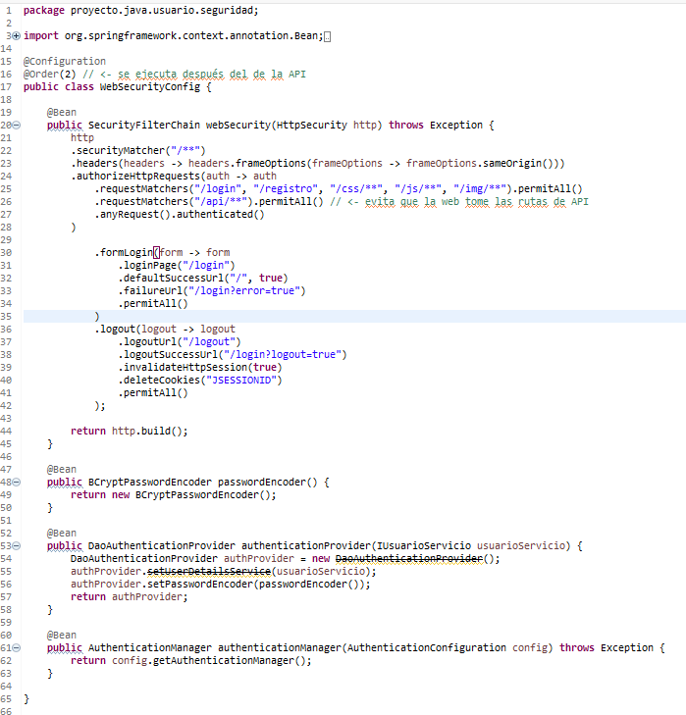

JwtUtil:
es una clase utilitaria para manejar tokens JWT ,estos tokens se usan para autenticar usuarios en APIs (por ejemplo, tus rutas /api/**) sin necesidad de usar sesiones ni cookies, si no por medio de una cabecera que se vera mejor reflejada en la clase del filtro.
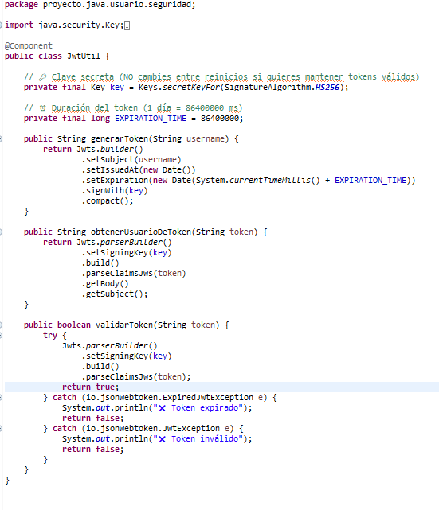

JwtAuthFilter:
La clase JwtAuthFilter es un filtro que se ejecuta en cada petición a tu API y se encarga de verificar si el usuario envía un token JWT válido en la cabecera Authorization, si el token es correcto, extrae el nombre de usuario, carga sus datos desde la base de datos y lo autentica dentro de Spring Security, si el token es inválido o ha expirado, cierra la sesión y redirige al login, protegiendo las rutas api en el aplicativo.

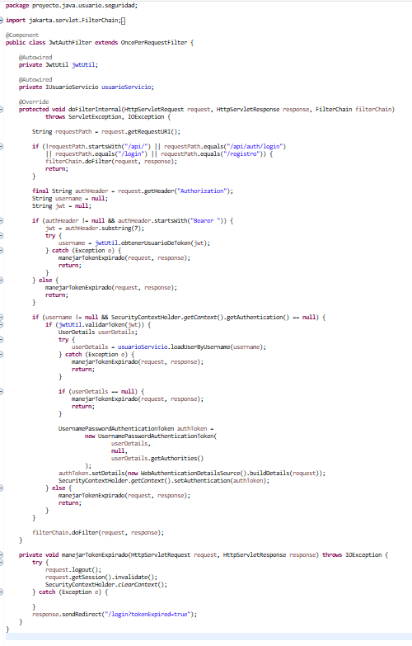
Asi mismo la nueva configuracion impuesta por el equipo de trabajo llevo a hacer algunas modificaciones en la base de datos para implementar roles y lógica de funcionamiento para luego consumirla con thymeleaf
primeramente, se tuvo que hacer una relación muchos a muchos con la tabla rol, de tal manera que implementamos la clase rol, con su repositorio y su servicio con funciones especificas.
Aquí se aprecia mejor la relación, con una tabla intermedia llamada usuario_rol que es nuestra relación muchos a muchos.
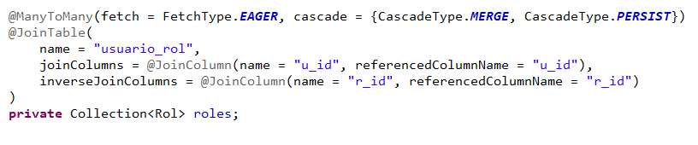
Luego en nuestra interfaz IUsuarioServicio se le pidió que implemente los métodos de la clase UserDetails que nos brinda SpringSecurity para el manejo de usuarios.
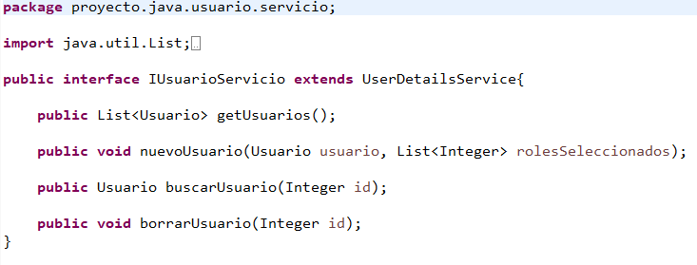
Ademas se modifico el uso del ingreso de un usuario de tal manera en la que cuando se ingrese un usuario, por default le ponga el rol de “USUARIO”
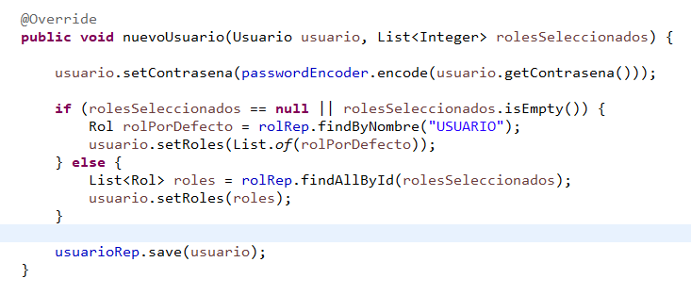
Aquí se ve el UserDetails que busca el usuario tanto por correo como por usuario, si se inicia la sesión cargara el nombre, la contraseña y los roles que tiene el usuario.
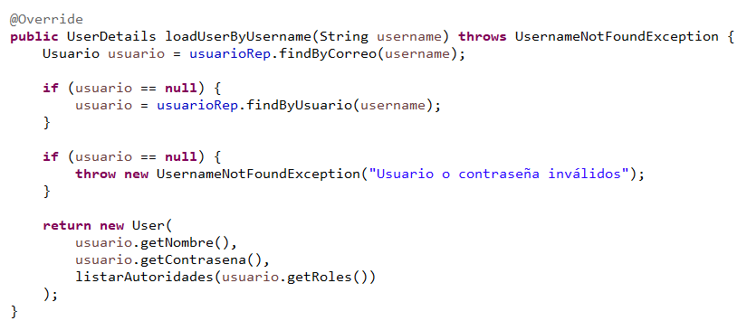

Aquí se listan las autoridades, ya que SpringSecurity necesita poder listarlas con el prefijo de “ROLE_” entonces se listan los roles de la base de datos de tal manera que se puedan usar con SpringSecurity
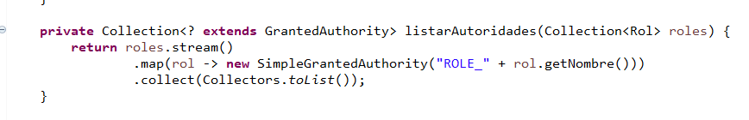

Este método es para guardar un usuario ya existente.
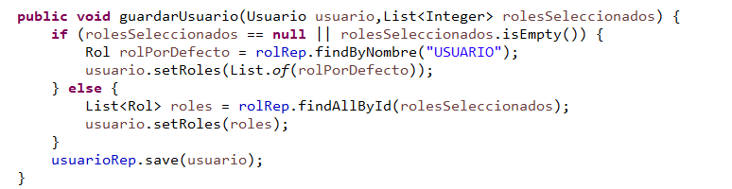

Por ultimo se agregaron estos métodos utilitarios para comprobaciones, encriptado de contraseña, comparación de contraseña y demás.
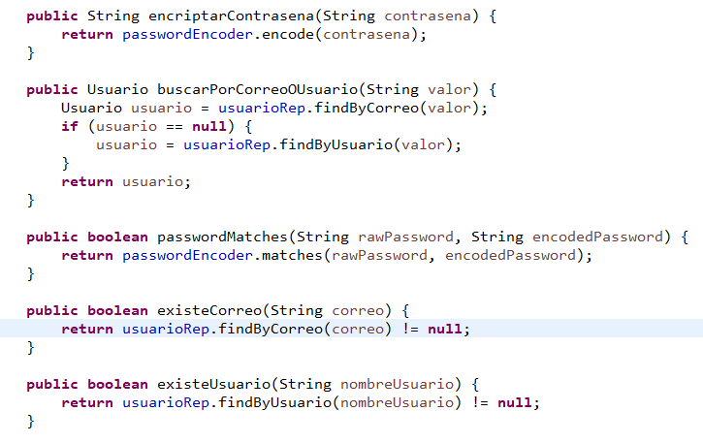

Otras clases:
Clase Rol:
Para la tabla Rol.
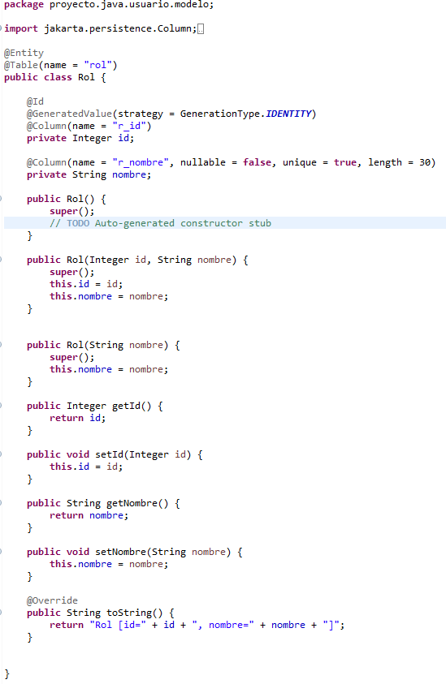

Clase LoginRequest:
Sirve como una clase modelo para recibir las credenciales del usuario cuando se hace login.
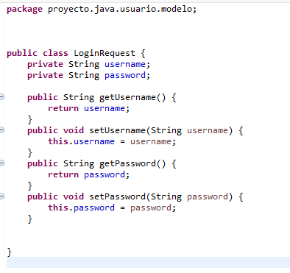
Clase Registro:
Sirve como clase de respuesta, parecido al DTO pero de salida.
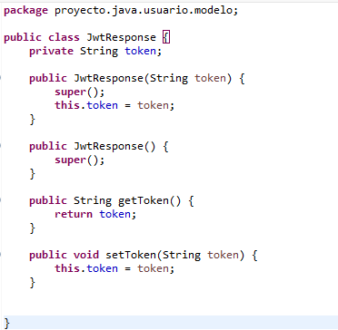
ControladorMaestro:
Antes cumplía la función de redirigir al index solamente, pero ahora se le agrego la lógica del login y del registro como se puede observar.
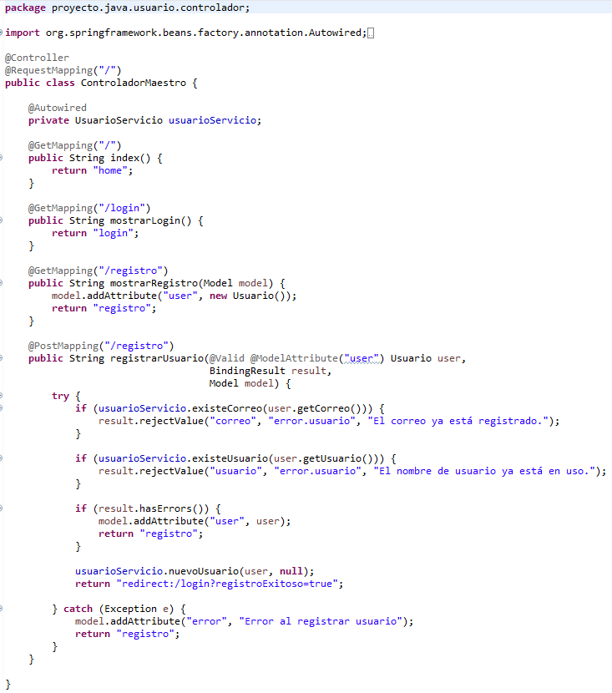

Pruebas:
Si al crear cuenta el correo o usuario ya existe:
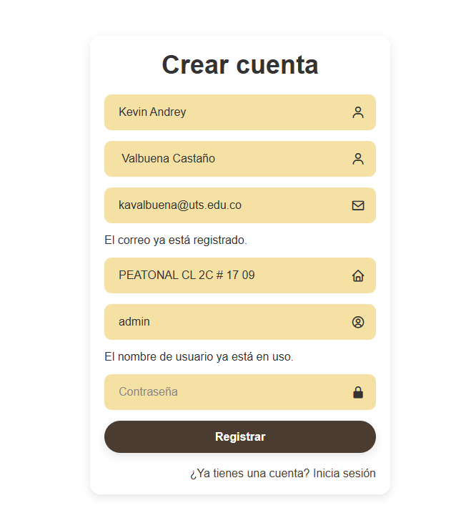
Si todo el registro es exitoso:
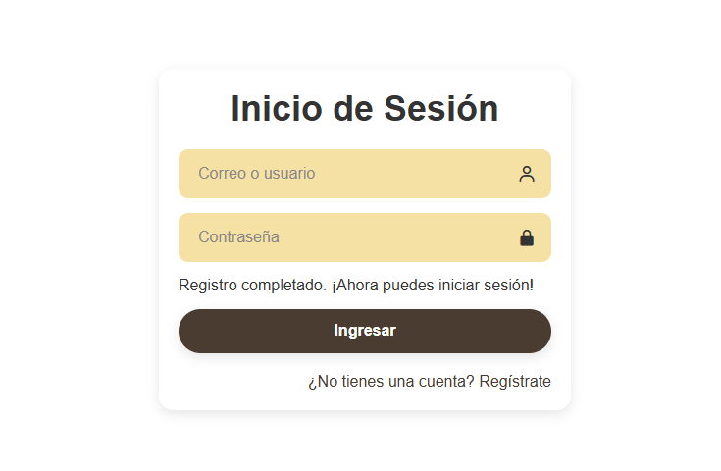
Cabe recalcar que el login acepta como parámetro para logearse, tanto el correo como el usuario.
Ya logeado se vería algo así:
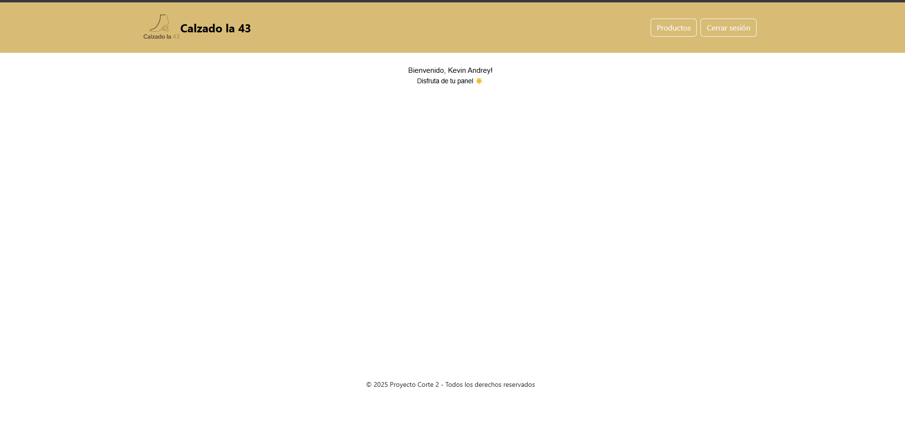
Dando un mensaje de bienvenida y además se puede ver como la vista cambia según el usuario y su permiso, por ejemplo en el caso de usuario se vería así, no le deja ver nada mas, pero si por alguna casualidad el usuario tiene el conocimiento de la ruta de algo importante, por medio de thymeleaf se evalua el rol del usuario y si no tiene el permiso para ver algo, simplemente le arroja esto:
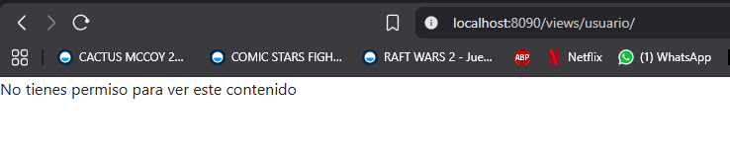
Una vez recalcado esto, cabe también aclarar que el token jwt del usuario vence cada día, al igual que su sesión.

A continuación, mostrare las pantallas de cada rol configurado hasta el momento los cuales son 3:
Rol Usuario:
Solo puede ver los productos por ahora, nada mas.
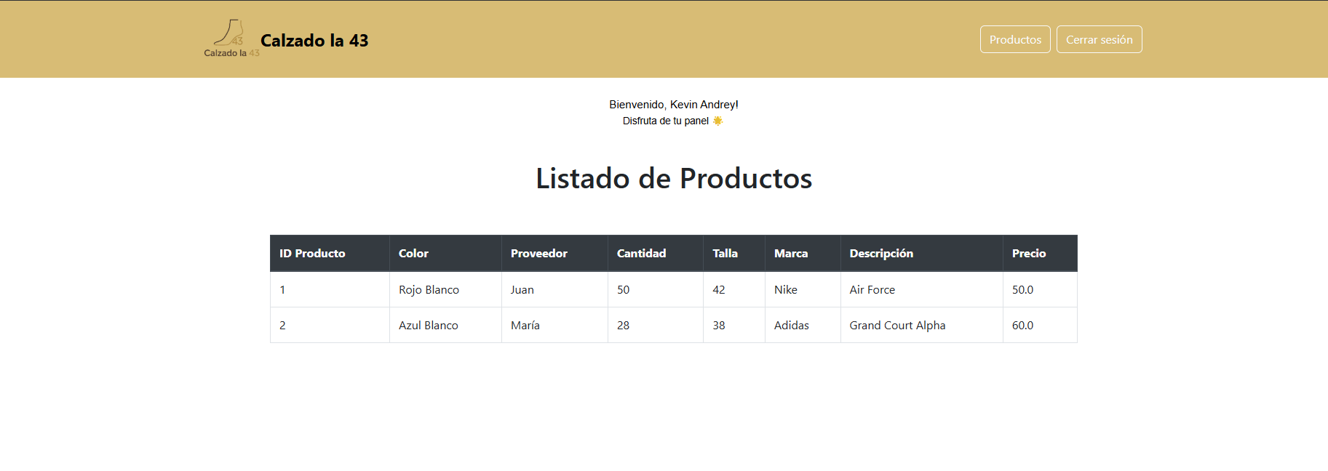
Rol Ventas:
Puede crear y editar clientes.
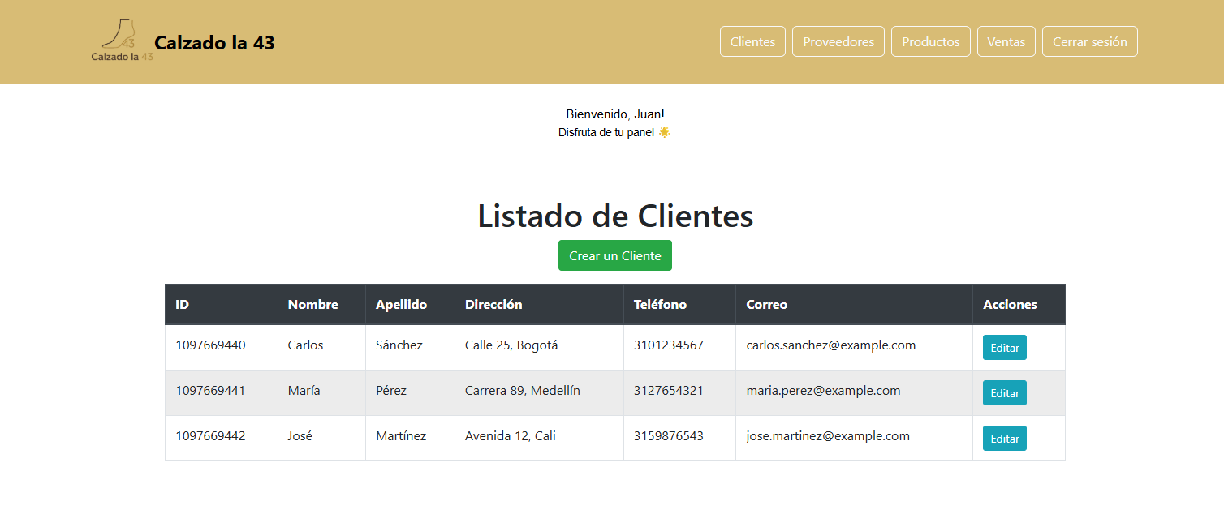
Puede ver y crear proveedores.
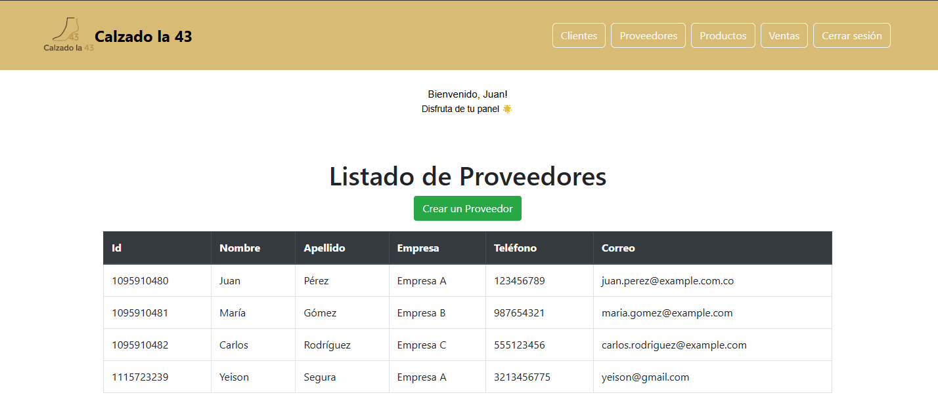
Tiene control total sobre productos.
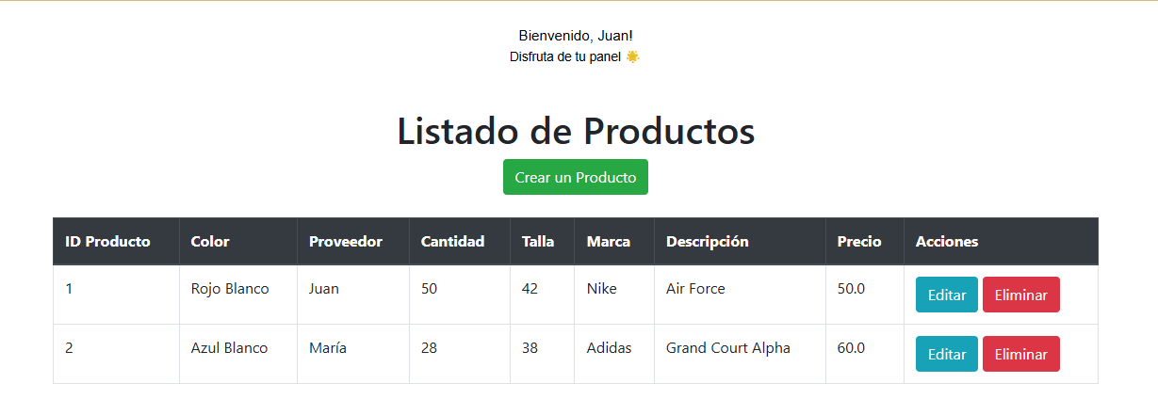
y puede crear y editar ventas
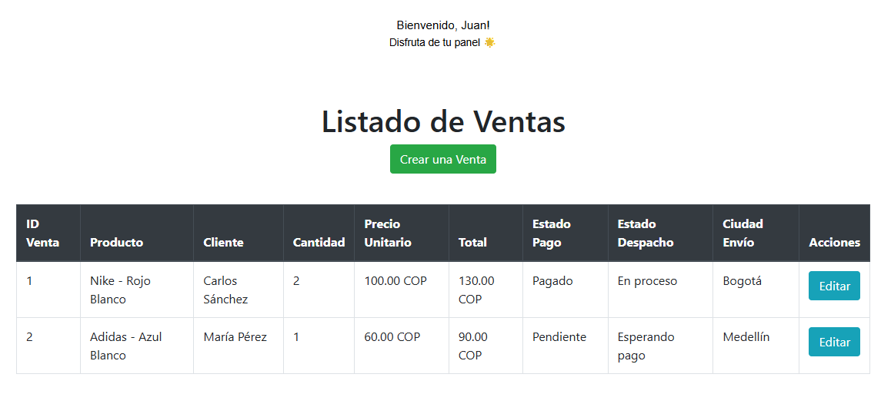

Rol Admin:
Tiene control total sobre todo.
Tiene control sobre los usuarios.
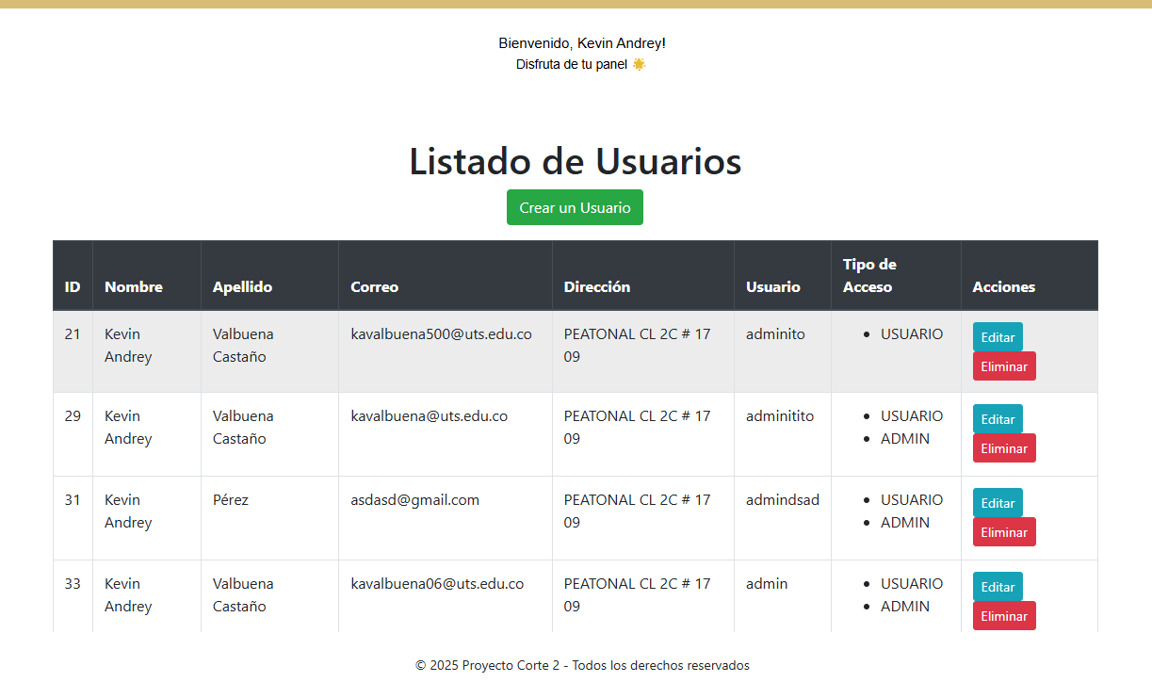
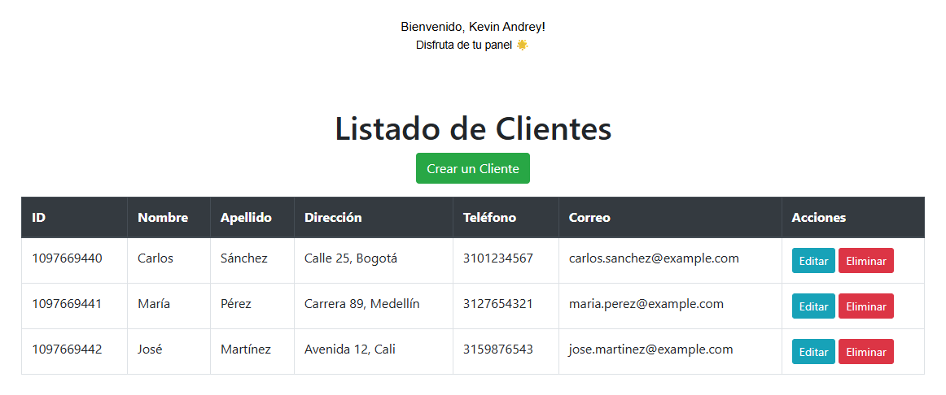
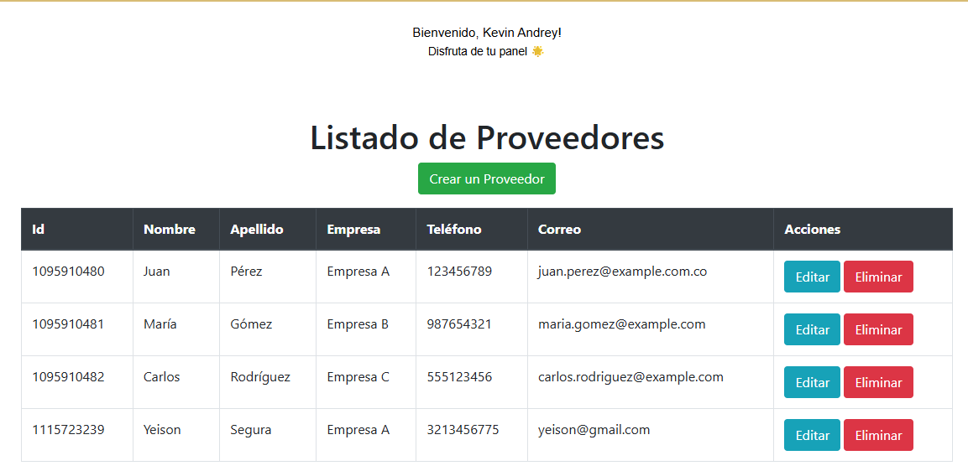
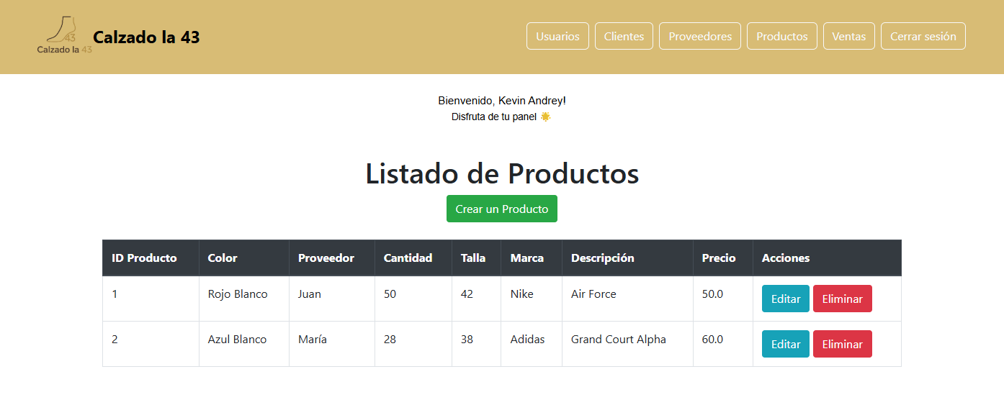
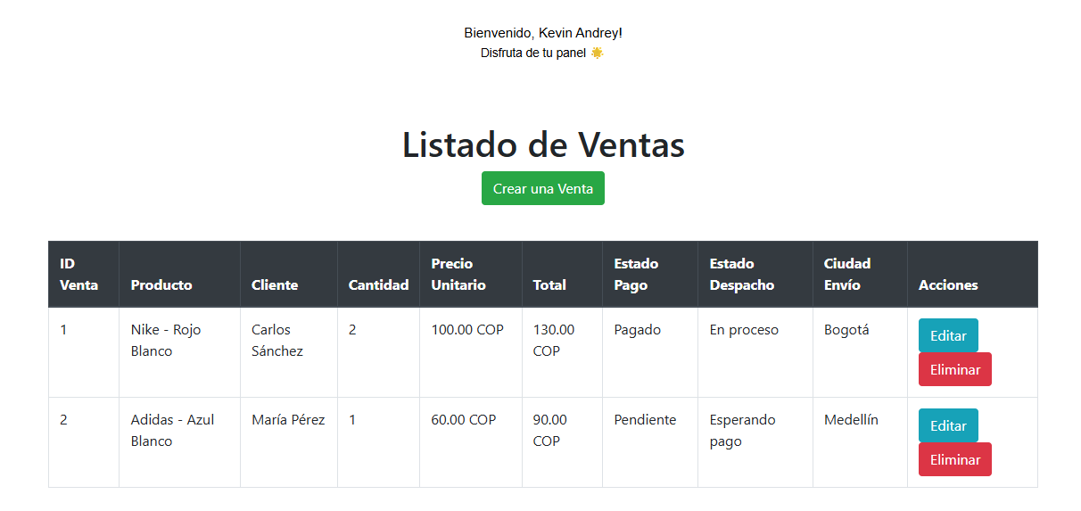
Conclusión
En este caso, el proyecto quedo con la nueva seguridad consumiendo el backend del proyecto por medio de springBoot, y agregándole seguridad con SpringSecurity para la gestión de usuarios, y el BCrypt para las contraseñas, el jwt para la protección de las api, y por último el consumo de los roles por medio de thymeleaf, dejando totalmente seguro nuestro proyecto, protegiendo las vistas para evitar los accesos no autorizados.

